Сегодня на Ленинском проспекте, д. 135, корп. 2, в честь Дня России прошло тематическое мероприятие, направленное на развитие патриотизма и уважения к традициям и символам нашей страны.
13.06.2024
Сегодня на Ленинском проспекте, д. 135, корп. 2, в честь Дня России прошло тематическое мероприятие, направленное на развитие патриотизма и уважения к традициям и символам нашей страны. Мероприятие открыли депутат Московской городской Думы Наталия Борисовна Метлина и муниципальный депутат района Теплый Стан Ирина Викторовна Даутова, поприветствовавшие собравшихся и поздравившие всех с праздником.
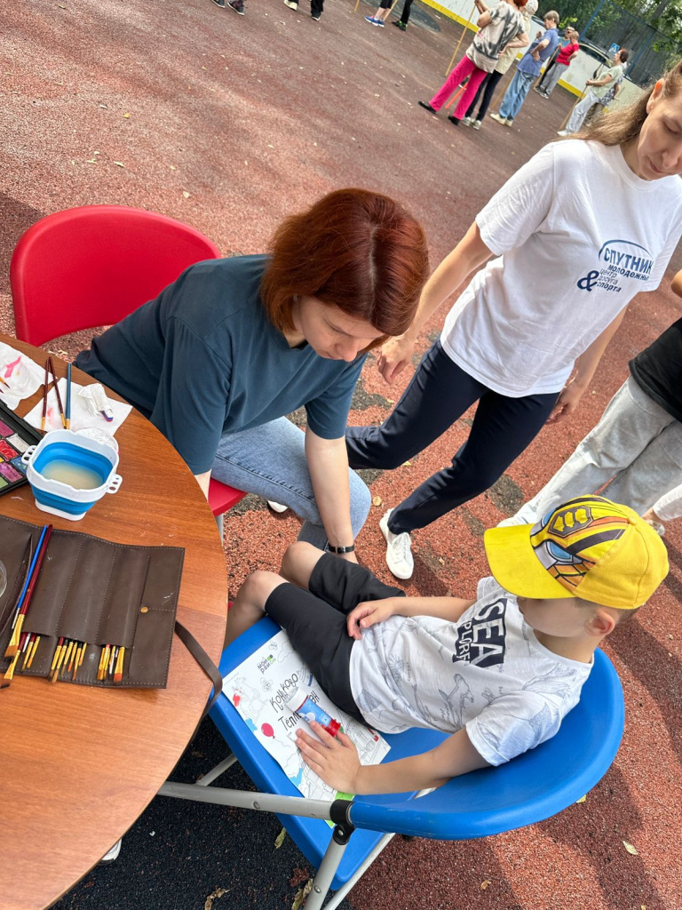
Мероприятие включало патриотические лекции и мастер-классы по изготовлению национальной символики. Участники узнали много нового о культурных традициях и символах нашей страны, что способствовало укреплению чувства национальной гордости и единства.
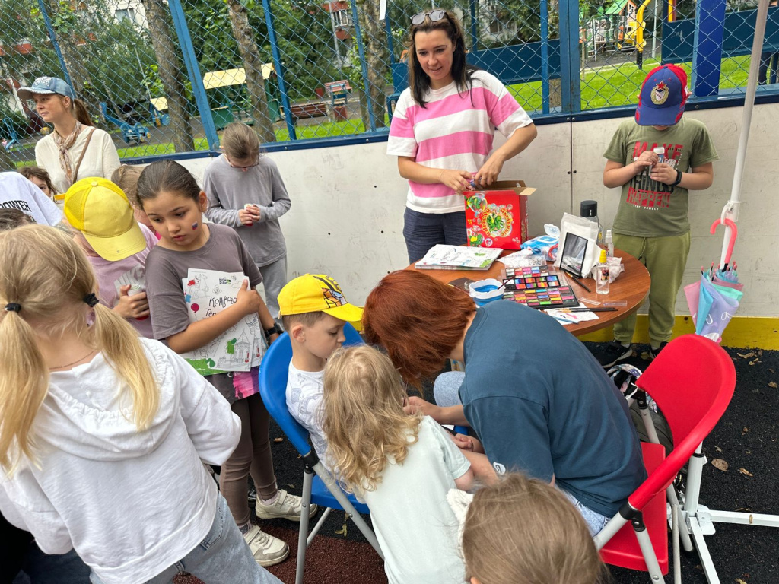
Мы выражаем искреннюю благодарность всем, кто принял участие в этом значимом событии. Ваше присутствие и активное участие сделали праздник по-настоящему незабываемым. Надеемся, что такие мероприятия станут важной частью жизни нашего района, помогая воспитывать патриотизм и уважение к родной стране.

Адрес страницы: http://teplystan.mos.ru/social-services/detail/12419709.html
Управа района Теплый Стан города Москвы

